**PL – obvod a obsah štvorca a obdĺžnika**

1.Premeňte jednotky obsahu:

|  |  |
| --- | --- |
| 1,39 m2 = .................................... dm2  0,754 ha = ................................... m2  23 457 mm2 = .............................. a  0,009 58 km2 = ............................ m2  72 858 627 mm2 = ....................... a  7,63 dm2 = ................................. mm2  23,28 m2 = ................................... cm2  15,6 a = ........................................ ha  123,57dm2 = ................................ cm2  0,254 m2 = .................................... cm2 | 3 375,23 m2 = .................................... ha  0,425 cm2 = .................................... mm2  12 563 m2 = ...................................... km2  12 357 mm2 = ................................. dm2  358 dm2 = ....................................... m2  1,24 a = .......................................... dm2  36 mm2 = ..................................... cm2  8,36 ha = ....................................... m2  36 254 mm2 = ............................... dm2  1,589 m2 = ...................................... dm2 |

**2.** Obvod štvorca je 124,8cm. Vypočítajte jeho obsah.

**3.** Obsah obdĺžnika je 50,4cm2 a strana a= 8cm. Vypočítajte obvod obdĺžnika.

**4**. Záhradu tvaru štvorca so stranou 16,2m máme zasiať trávou. Koľko kg trávového semena

potrebujeme, ak na 1m2 treba 25g ?

**5**. Školské ihrisko má tvar obdĺžnika so stranami a = 58 m, b = 36 m. Vypočítaj, koľko metrov

zabehol žiak, ktorý bežal po okraji ihriska a obehol ho 5 krát? Zabehol viac alebo menej

ako 1 kilometer?

**6**. Podlaha svadobnej siene, ktorá má dĺžku 24 m a šírku 16,5 m, sa má pokryť kobercom.

Koľko eur bude stáť koberec na pokrytie celej podlahy, ak 1 m2 koberca stojí 5,3 eura ?

7**.** Tri najväčšie okná na svete má Palác priemyslu a techniky v Paríži. Každé z nich má šírku

218 m a obsah 10 900 m2. Vypočítajte výšku týchto okien.

**8**. Na výrobu jednej súčiastky sa spotrebuje 285 cm2 plechu. Koľko súčiastok najviac môžeme

vyrobiť z tabule širokej 1 m a dlhej 3 m?

**9**. Koľko štvorcových metrov papiera treba na polepenie všetkých stien 12 kociek detskej

obrázkovej stavebnice, ak dĺžka hrany jednej kocky je 4 cm?

**10**. Dvaja bratia si kúpili pozemky, ktoré mali rovnaké obsahy. Pozemok prvého brata bol

štvorec s dĺžkou strany 60m. Druhý brat mal obdĺžnikový pozemok s dĺžkou strany 80m.

Aká je šírka pozemku druhého brata?

**Obvod a obsah zložitejších geometrických útvarov**

1. a) Určte strany a, b . b

b) Určte obsah útvaru . 2,7 cm 1,8 cm

c) Určte obvod útvaru . a

( údaje sú v cm ) 4,2 cm

6,5 cm

2 . Vypočítaj obvod a obsah daných geometrických útvarov :

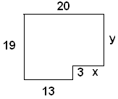 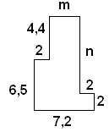 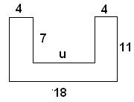

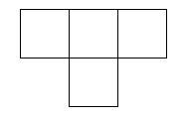3. Útvar na obrázku je zložený

zo 4 zhodných štvorcov.

Obsah útvaru je 36 cm.

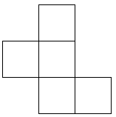 Aký je jeho obvod?

4. Pôdorys predajných stánkov sa skladá

zo štvorcov a v skutočnosti má obvod

36 m. Akú plochu v mzaberá pôdorys

stánkov?

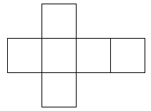

5. Na obrázku je sieť kocky

s hranou dlhou 2 cm. Aký

je obvod tohto útvaru?